


$$y$$
$$x$$
$$y=f(x)$$
$$y=f\left(x-3\right)$$
$$y=-f\left(x-3\right)$$
adlewyrchu
$$+3$$
Beth yw’r gwaith? |  | Cyfuno’r trawsffurfiadau graffiau o Uned 1.
Beth sydd ei angen cyn cychwyn? |  | Gwaith TGAU: Plotio graffiau, trawsffurfiadau graffiau.  Lefel A Uned 1: Trawsffurfiadau graffiau.
I ble mae’n arwain? |  | Cymwysiadau: Trawsnewid unedau (e.e. tymheredd mewn Celsius, Fahrenheit a Kelvin); mudiant harmonig syml.

Mae’r theori canlynol yn dod o’r nodiadau TGAU, neu o’r nodiadau Uned 1.
Bydd y cwestiynau yn y pecyn hwn yn cyfuno’r darnau sy’n dilyn.
Trawsffurfiadau Graffiau
Gallwn drawsffurfio graff y ffwythiant $y=f(x)$ gan ddefnyddio’r technegau canlynol.
$y=f\left(x\right)+a$ $y=f\left(x+a\right)$
$$y$$
$$x$$
$$y=f(x)$$
$$y=f\left(x\right)+2$$
$$y=f\left(x\right)-4$$
$$+2$$
$$-4$$
$$y$$

$$+3$$
$$-2$$
$$y=f\left(x+2\right)$$
$$y=f\left(x-3\right)$$
$$y=f(x)$$
$$x$$

Mae’r trawsffurfiad $y=f\left(x\right)+a$ yn symud y graff Mae’r trawsffurfiad $y=f\left(x+a\right)$ yn symud y graff
$a$ uned i fyny (os yw $a$ yn bositif) neu $a$ uned i lawr $a$ uned i’r chwith (os yw $a$ yn bositif) neu $a$ uned i’r
(os yw $a$ yn negatif). dde (os yw $a$ yn negatif).

$y=af\left(x\right)$ $y=f\left(ax\right)$
$$y=f\left(2x\right)$$
$$y$$
$$x$$
$$y=2f\left(x\right)$$
$$y=\frac{1}{2}f\left(x\right)$$
$$y=f\left(x\right)$$
$$×2$$
$×\frac{1}{2}$
$$×2$$
$×\frac{1}{2}$
$$y$$
$$y=f\left(x\right)$$

$×\frac{1}{2}$
$×2$
$×2$
$×\frac{1}{2}$

$$x$$

$$y=f\left(\frac{1}{2}x\right)$$

Mae’r trawsffurfiad $y=af\left(x\right)$ yn ymestyn y graff yng Mae’r trawsffurfiad $y=f\left(ax\right)$ yn cywasgu y graff yng
nghyfeiriad yr echelin–$y$ (os yw $a>1$) neu yn cywasgu nghyfeiriad yr echelin–$x$ (os yw $a>1$) neu yn ymestyn
y graff yng nghyfeiriad yr echelin–$y$ (os yw $0<a<1$). y graff yng nghyfeiriad yr echelin–$x$ (os yw $0<a<1$).
Fel canllaw cyffredinol, mae angen dilyn beth sy’n digwydd y tu allan i gromfach, a dadwneud unrhyw beth sy’n digwydd y tu mewn i gromfach. Felly, er enghraifft, rydym yn dilyn $y=f\left(x\right)+3$ ac yn symud y graff 3 uned i fyny; ond rydym yn dadwneud $y=f\left(x+3\right)$ gan symud y graff 3 uned i’r chwith.
Achosion arbennig
$y=-f\left(x\right)$ $y=f\left(-x\right)$
$$y$$
$$y$$

$$y=f\left(x\right)$$
$$y=f\left(-x\right)$$
$$y=f\left(x\right)$$
Adlewyrchu
Adlewyrchu
$$x$$
$$x$$

$$y=-f\left(x\right)$$

Mae....

Mae’r trawsffurfiad $y=-f\left(x\right)$ yn adlewyrchu graff Mae’r trawsffurfiad $y=f\left(-x\right)$ yn adlewyrchu graff
$y=f\left(x\right)$ yn yr echelin–$x$. $y=f\left(x\right)$ yn yr echelin–$y$.

Cyfuno’r Trawsffurfiadau
$$x$$
$$y=f\left(x\right)$$
$$y=f\left(2x\right)+1$$
$$y$$
Ystyriwch y graff ar gyfer $y=f(x)$ sy’n cael ei ddangos ar y dde.
I blotio $y=f\left(2x\right)+1$, rhaid cyfuno dau drawsffurfiad.
- Yn gyntaf, rhaid ffurfio $y=f(2x)$, sy’n cywasgu yng nghyfeiriad yr echelin–$x$. O dan y trawsffurfiad yma, mae’r pwyntiau $(-2, 0)$, $(1, -4)$ a $(4, 0)$ yn symud i’r pwyntiau $(-1, 0)$, $(\frac{1}{2}, -4)$ a $(2, 0)$.
- Yna, rhaid ffurfio $y=f\left(2x\right)+1$, sy’n symud y graff un uned i fyny. Mae’r pwyntiau $(-1, 0)$, $(\frac{1}{2}, -4)$ a $(2, 0)$ yn symud i’r pwyntiau $(-1, 1)$, $(\frac{1}{2}, -3)$ a $(2, 1)$.

Ymarfer 1
Llenwch y tabl canlynol, sy’n ystyried sut i gyfuno dau drawsffurfiad graffiau.
Ym mhob achos, dangoswch beth sy’n dangos i’r pwynt $(8, 12)$ o dan y trawsffurfiadau.
Trawsffurfiad | Cam cyntaf | Effaith ar  $$(8, 12)$$ | Ail gam | Effaith ar  $$(8, 12)$$
$$y=3f\left(x-2\right)$$ | $$y=f(x-2)$$Symud 2 uned i’r dde | $$(10, 12)$$ | $$y=3f(x-2)$$Ymestyn ar hyd yr echelin–$y$ | $$(10, 36)$$
$$y=f\left(x+1\right)-4$$
$$y=f\left(2x\right)+3$$
$$y=5f(4x)$$
$$y=\frac{1}{2}f\left(\frac{1}{2}x\right)$$
$$y=-f(x+4)$$
$$y=2f(-x)$$
$$y=3-f\left(x\right)$$
$$y=f\left(\frac{1}{3}x\right)+7$$
$$y=-2f(-3x)$$

(Uned 3 Haf 2019)
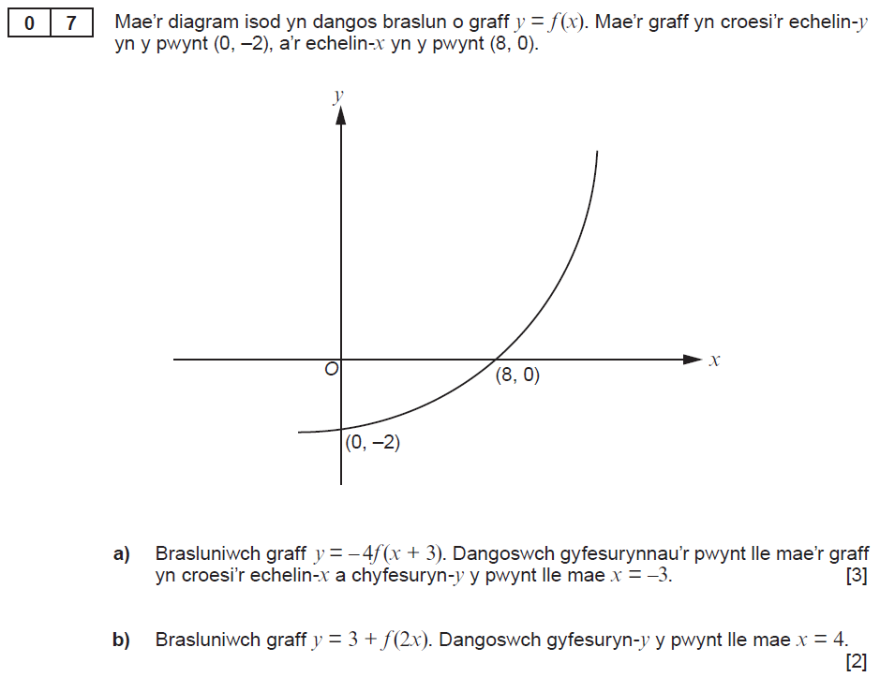

(C3 Gaeaf 2007)
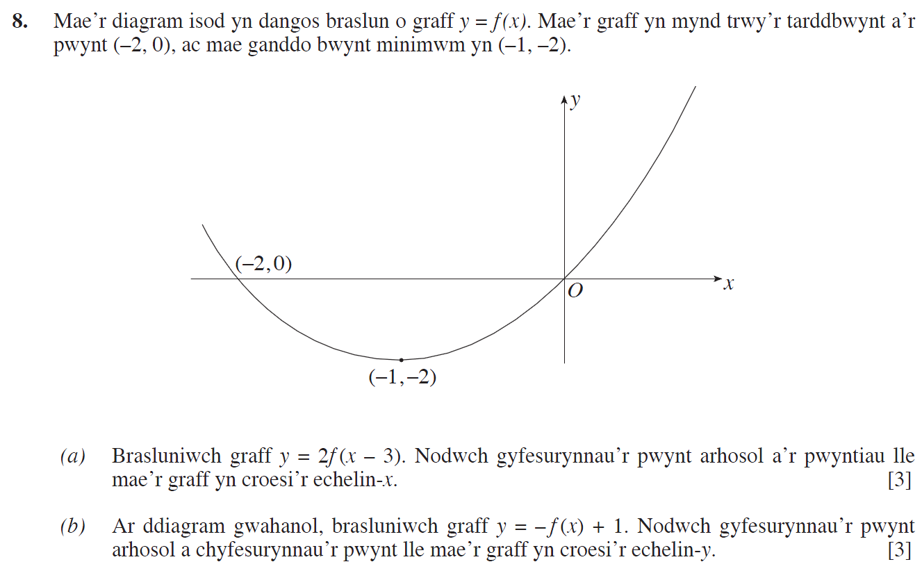

(C3 Gaeaf 2008)
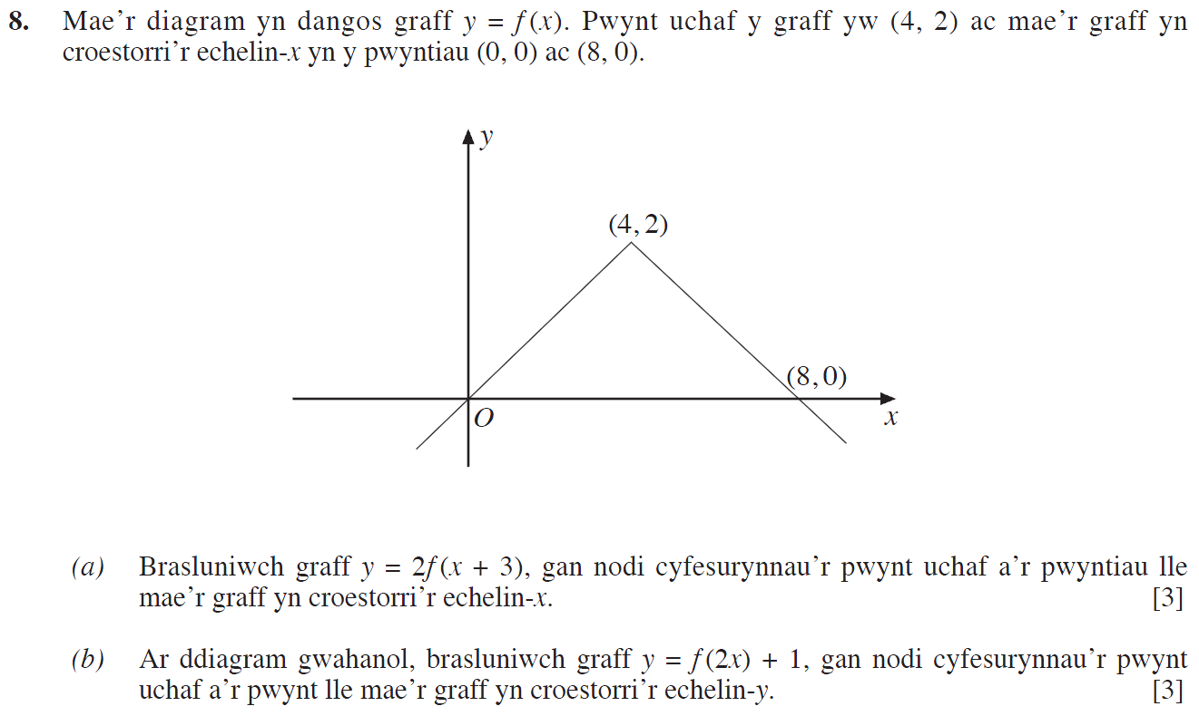

(C3 Haf 2013)
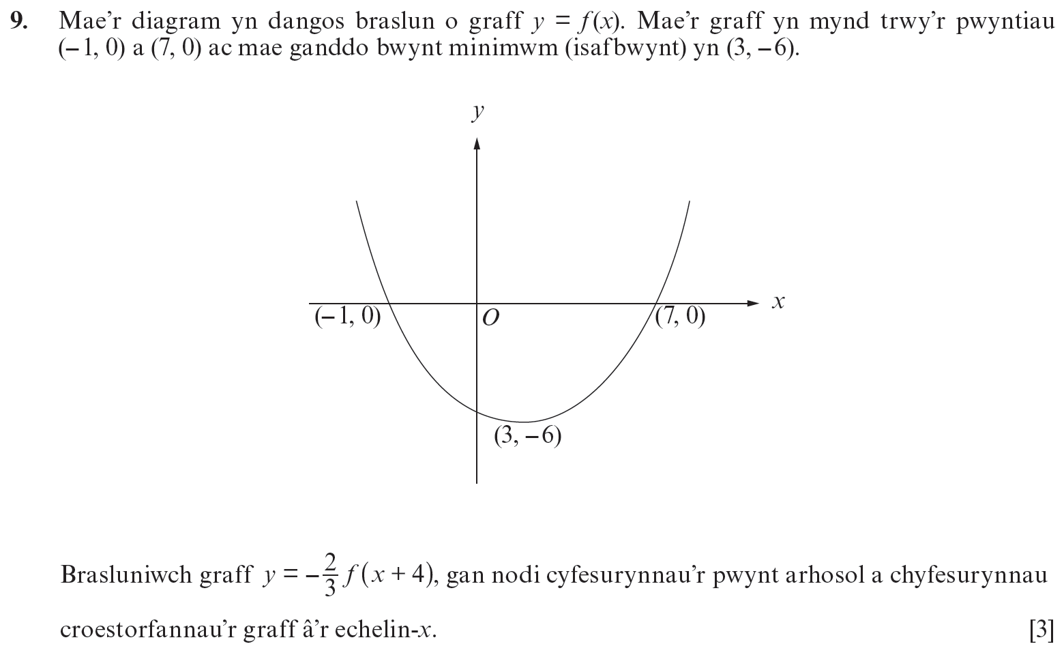

(C3 Gaeaf 2010)

(C3 Gaeaf 2009)

(C3 Haf 2012)
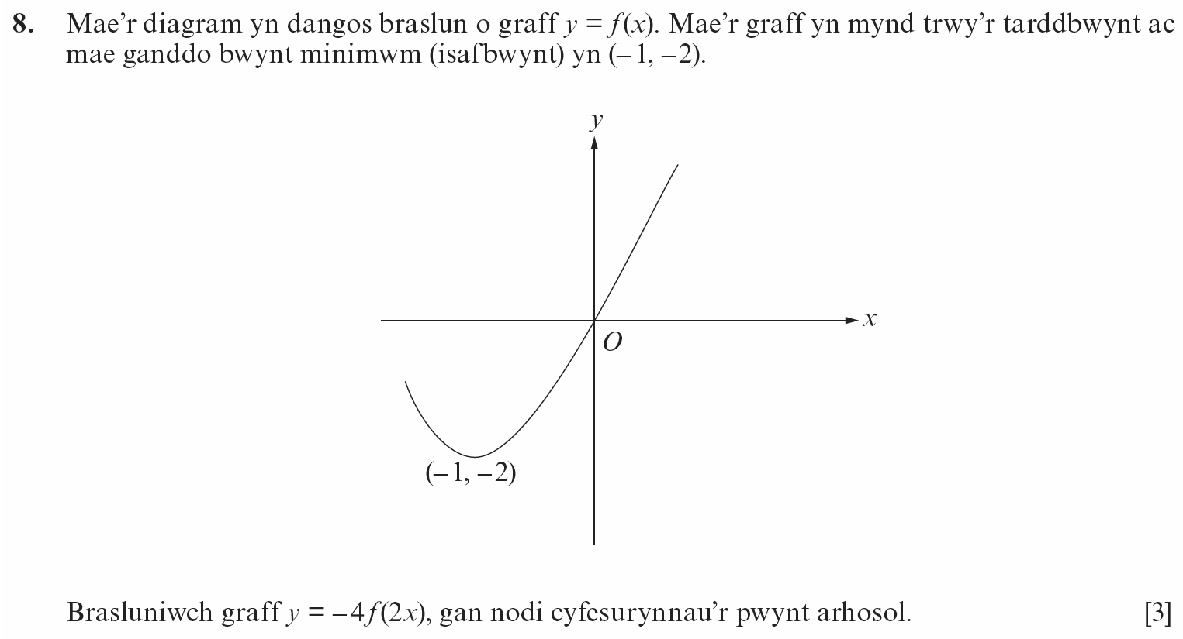

(C3 Haf 2009)
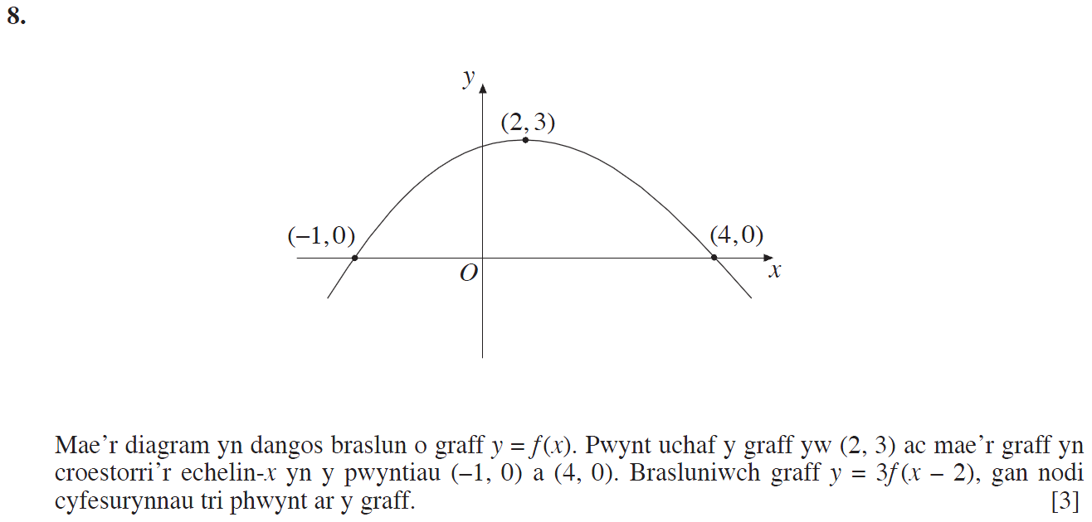

(C3 Haf 2008)
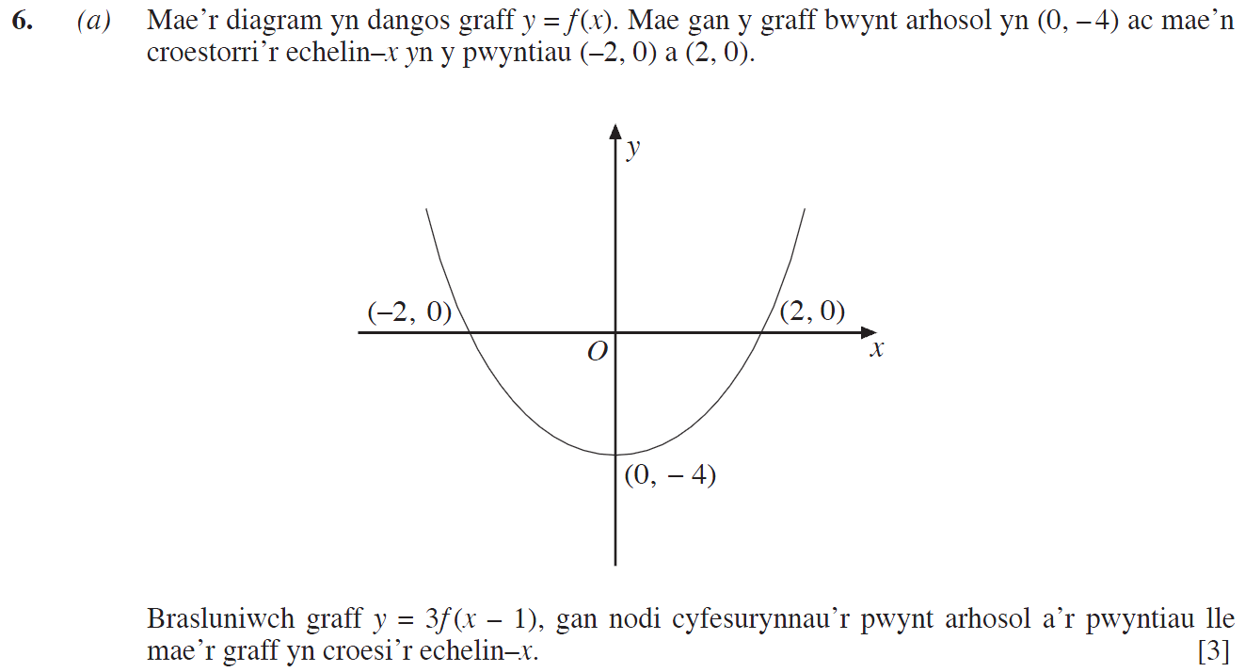

(Uned 3 Haf 2018)
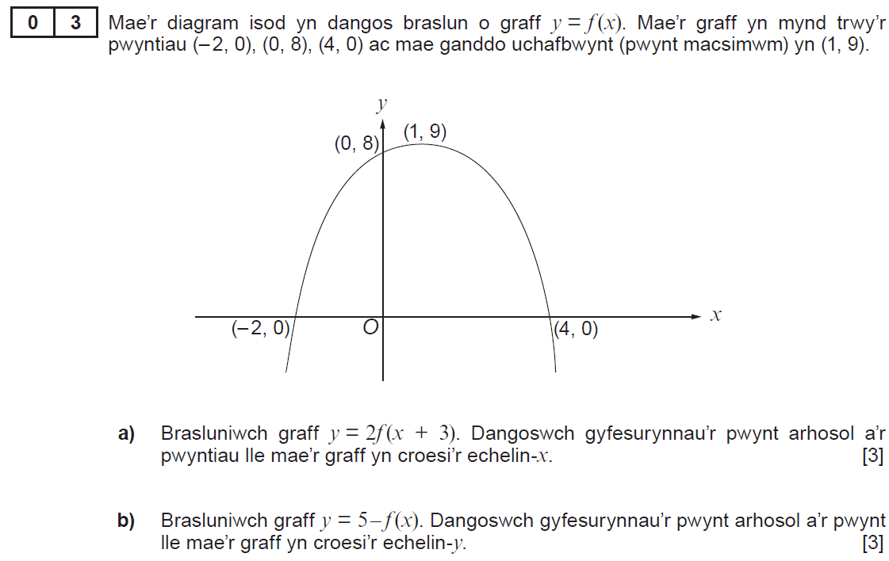

(C3 Gaeaf 2011)
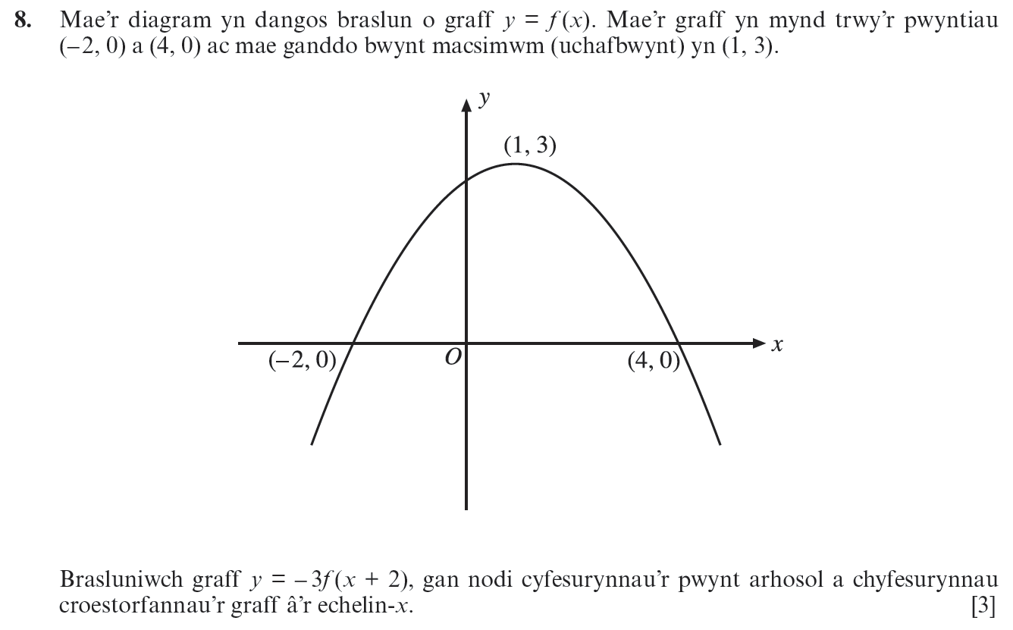

(C3 Haf 2010)















